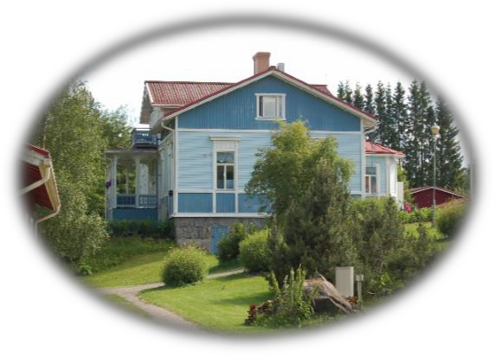
Helsinki 22.1.2018

Tervehdys Eläkkeensaajien Keskusliitosta!

Rajaniemi tarjoaa lomaa ajalle 16.-18.4.2018. Lomajakso on puolihoidolla, majoitus kahden hengen huoneessa. Lomalla lomaohjausta ja seuraavat tarjoilut:
16.4.tulo klo 13.30 päiväkahville, päivällinen klo 16.00 ja iltapala klo 19.00.
17.4. aamiainen, päiväkahvi, päivällinen ja iltapala. Saunat naisille ja miehille.
18.4. aamiainen ja lounas, jonka jälkeen kotimatka alkaa.
Lomapäivien jäsenhinta on 130€ hengeltä, yhden huoneen lisämaksu on 40€.
Liitteenä vielä huoneiden varustelu, ja Rajaniemen erilaiset mahdollisuudet retkeilyyn ja ulkoiluun.

Ystävällisin terveisin

Rajaniemen lomakeskus PaulaHakulinen
09 6126 8440
paula.hakulinen@elakkeensaajat.fi www.rajaniemenlomakeskus.fi

